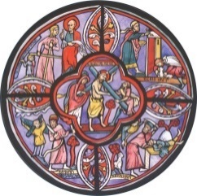
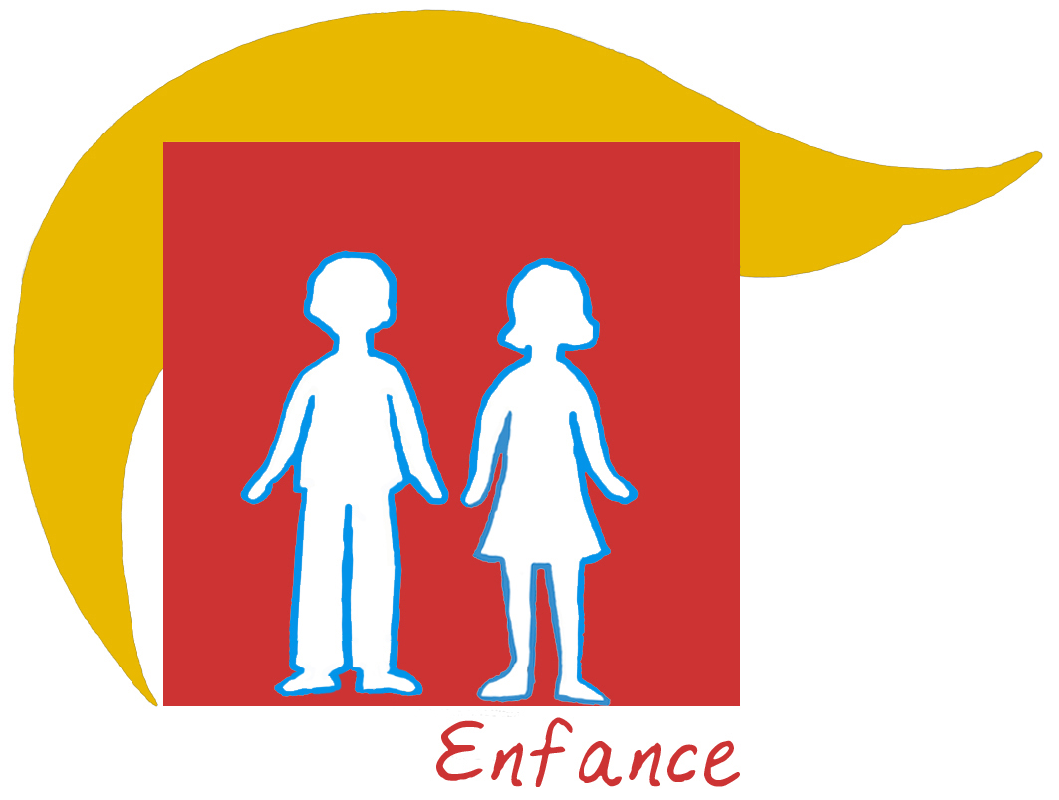
Module Donner

Fiche Animateur Jeunes

Visée théologique
Reconnaître Jésus comme celui qui donne et permet à chacun de donner, de se donner.
Découvrir l’Eucharistie, lieu même de ce don, de cette offrande et de cet échange.

Objectifs pédagogiques
- Découvrir les textes bibliques :
- Premier Testament 1 Rois 17, 7-16 La veuve de Sarepta
- Évangile Marc 12, 38-44 L’obole de la veuve
- S’interroger sur les images bibliques de don, de trésor et de veuve.
- Jouer pour s’impliquer dans les récits et leur donner sens.
- Découvrir le « don » fait par Jésus dans l’Eucharistie.
- Prier, célébrer.
c
Documents sur page Donner Enfance Annexes
Conseil : ouvrir une seule fois ce lien qui contient toutes les annexes. S’y reporter quand vous trouvez dans la fiche une flèche bleue.

Rencontre 1
Marc 12, 38-44 L’obole de la veuve
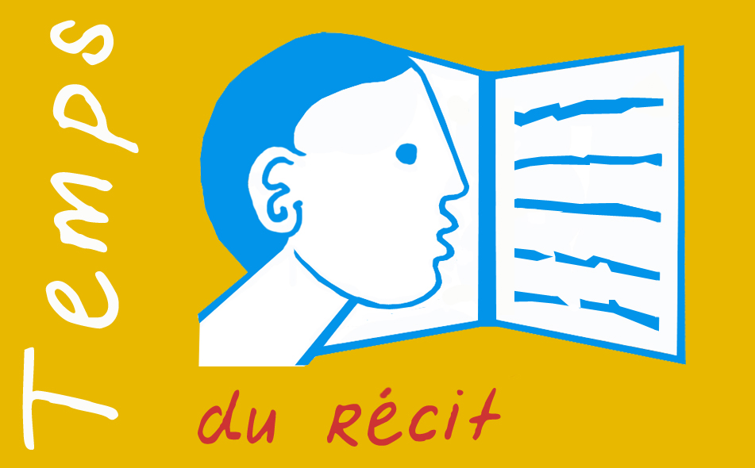
Le temps du récit

c
Document Jeunes
Textes bibliques pour les jeunes : récit « L’obole de la veuve »
Images : Diaporama du récit PPT ou PDF Averbode et BD couleur et NB
Plan du temple dans Onglet Adultes\Repères
Jeu Don du trésor dans Onglet\Jeu

Repères pour animateur
Pour ne pas couper le récit par des explications, l’animateur peut, avant ou après son récit, présenter les différents lieux et personnages.
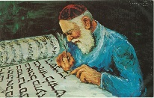
Dans le récit, des personnes différentes et des lieux entrent en jeu.
- Les scribes : ceux qui lisent et écrivent la bible à la main, au temps de Jésus.
- Les veuves : femmes dont le mari est mort. Elles avaient dans la bible une vie très difficile : elles n’avaient plus d’homme pour les protéger. Elles attendaient un « sauveur ».
- Le temple : lieu où les Juifs venaient prier. Montrer l’image et le plan du temple.
Voir plus de détails et des images dans l’onglet Adultes\Repères

Avant de raconter le récit, l’animateur situe le texte dans son contexte : Un scribe demande à Jésus quel est le plus grand commandement. Jésus le sait et répond : « Tu aimeras le Seigneur de tout ton cœur, de toute ton âme, de toutes tes forces ». Les autres scribes cherchent à le piéger pour savoir s’il est un bon croyant juif. Jésus met en garde ceux qui recherchent les honneurs, la première place, au lieu d’aimer le Seigneur.
L’animateur raconte l’obole de la veuve à l’aide du récit adapté.
L’animateur peut soutenir le récit par les images du diaporama du récit ou il projette la vidéo.

Activité Images
c
BD couleur ou NB Obole de la veuve
Comparer les attitudes de l’homme riche et de la veuve. Ecrire les réponses dans le document Jeunes.
Le riche se tient droit ; il sourit, très fier de lui. II jette des pièces (pas tout) et le montre bien. La veuve est courbée, discrète, modeste, comme génée d'être là. Elle donne tout ce qu’elle a. L’illustrateur a su faire passer ainsi l’importance de l’attitude, de la façon de donner.

Le temps de la parole

L’animateur invite les jeunes à raconter avec leurs mots le récit, puis à s’interroger, à dire ce qui les questionne, les surprend, les étonne…en particulier il les invitera à se questionner sur le trésor, situé non loin de l’autel. Chacun inscrit ses questions sur son document Jeunes.
L’animateur inscrit chaque question sur une des cartes rouges vides du jeu Don du trésor. Ces questions serviront ultérieurement pour le jeu.
c
Temps de questionnement
Que veut dire le mot "obole" ? Très petite somme d'argent, que l’on offre, que l’on donne, c’est une offrande de peu de valeur.
Qu'est-ce qu'une veuve ? Une femme dont le mari est mort. Au temps de l'écriture de la bible, la veuve n'a rien pour vivre et doit mendier.
Que penses-tu du geste de cette veuve qui a donné tout ce qu'elle a ?
Est-ce important de donner ? Est-ce facile de donner ? Pourquoi ?
Toi, que peux-tu donner ?
Connais-tu des gens qui donnent tout (de l'argent, du temps, leur amitié ...) ?
Que donne Jésus ? A ses amis – A nous aujourd’hui ?
Peut-on donner à Dieu ? Que peut-on lui donner ?
Repères
La question centrale de ce récit se situe autour du « don ». Le jeune pensera immédiatement au don concret (argent, objet…) C’est normal. Il s’agit de le laisser exprimer cela, et la difficulté de donner, surtout si l’on tient à un objet.
Attention de ne pas moraliser : « c’est bien ou c’est mal ! » Jésus ne donne pas de leçon de morale. Il invite à déplacer son regard, à voir la personne au-delà de son geste. En tant qu’adultes, nous pouvons comprendre qu’au-delà du don de presque rien, c’est le don de soi qui est en jeu.
Le don est toujours difficile. Il est plus facile, voire impossible, de donner son surplus que son essentiel.
On peut faire progresser la réflexion en faisant prendre conscience qu’on peut donner autre chose que du matériel : son temps, son amitié, sa patience …
En donnant, on reçoit : la joie d’avoir fait plaisir…
Il est souvent plus facile de donner que de savoir recevoir.
Rechercher ensuite ce que nous a donné Jésus : son Amour, sa vie, sa Parole, des paroles pour nous apprendre aimer les autres comme lui nous aime…
Ce récit est placé juste avant la mort de Jésus. Jésus donne sa vie pour chacun de nous.
On entre ainsi dans le sens évangélique du don : reconnaître le don de Dieu. Tout vient de Lui. Il nous donne la Vie. A sa suite, nous pouvons à notre tour donner notre vie au Seigneur, l’aimer, le servir en servant les autres, prendre du temps pour lui….
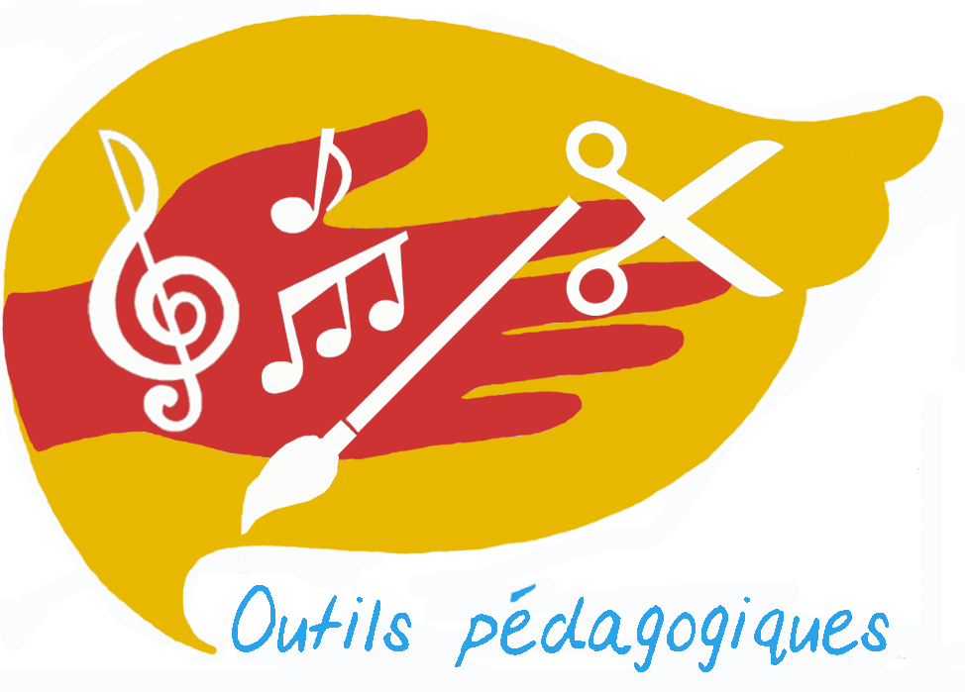
Un geste
Proposer de rechercher un don à faire.
Chacun choisit son don et la personne à qui il veut le faire.
Essayer de donner du sens : pourquoi lui offrir cela ? Pour lui dire quoi ?
Présenter son don comme un trésor : une boite décorée avec un mot doux à l'intérieur par exemple.
Repère : ne pas porter de jugement sur le choix de l’objet ou la valeur du don. L’essentiel est que chacun s’investisse dans son don. Le jeune sera sensible à ce que l’adulte aussi montre sa capacité à donner.
Le temps de l’activité créatrice

Préparation du jeu de cartes : Commencer la préparation matérielle du jeu de la troisième rencontre. Découper et illustrer les cartes vertes qui reprennent des images de l’Évangile : « Jésus », « Temple », « Trésor », « Cène », « Eucharistie », « Croix ».
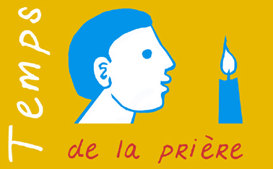
Le temps de la méditation et de la prière

c
Texte et diaporama de la méditation Jeunes dans Onglet\Méditation
Gestuelle du Notre Père dans Onglet\Gestuelle
Les jeunes sont invités à entrer dans la prière en faisant silence.
Allumer une bougie, déposer une bible ouverte.
L’animateur introduit la prière
Lire la méditation.
Inviter les jeunes à dire ou à chanter le « Notre Père » en le gestuant.
Rencontre 2
1 Rois 17, 7-16 La veuve de Sarepta
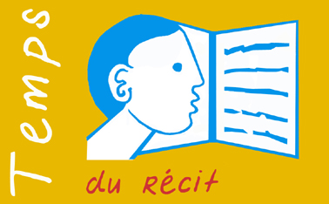
Le temps du récit
c
Textes récits bibliques pour les jeunes : récit la veuve de Sarepta
Coloriage veuve de Sarepta Philippe Fenech
Diaporama Vitrail Nouvelle alliance Bourges PPT dans Onglet\Image
Lecture d’image du vitrail de Bourges
Jeu Don du Trésor dans Onglet\Jeu

Avant de raconter le récit de « la veuve de Sarepta », l’animateur rappelle aux jeunes le récit de « l’obole de la veuve ».

Le temps de la parole et de la lecture d’image
c
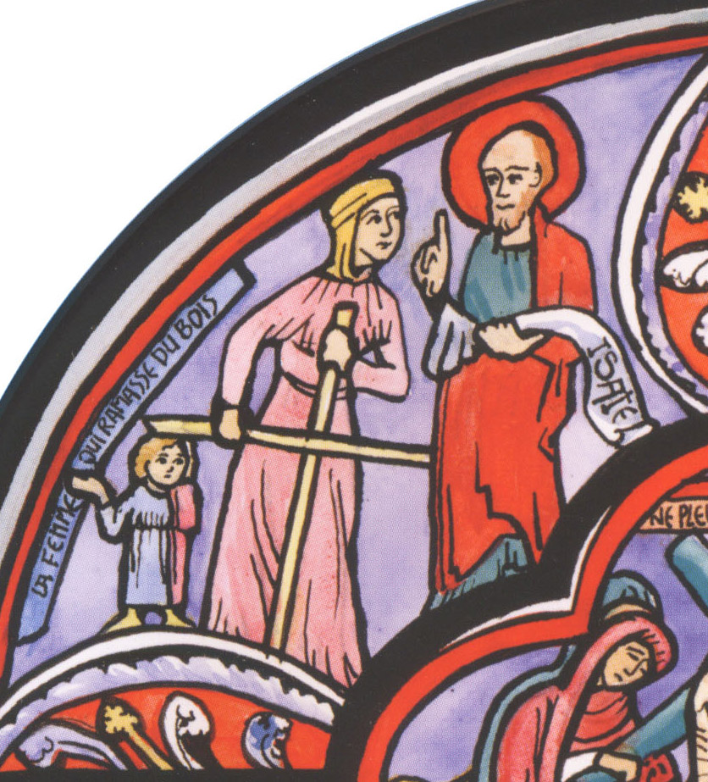
Lecture d’image vitrail de la nouvelle Alliance,
L’animateur propose la lecture de la partie supérieure gauche du vitrail de Bourges. Inviter à décrire ce que l’on voit, comparer avec le texte, se questionner :
pourquoi les deux morceaux de bois sont-ils placés en forme de croix ?

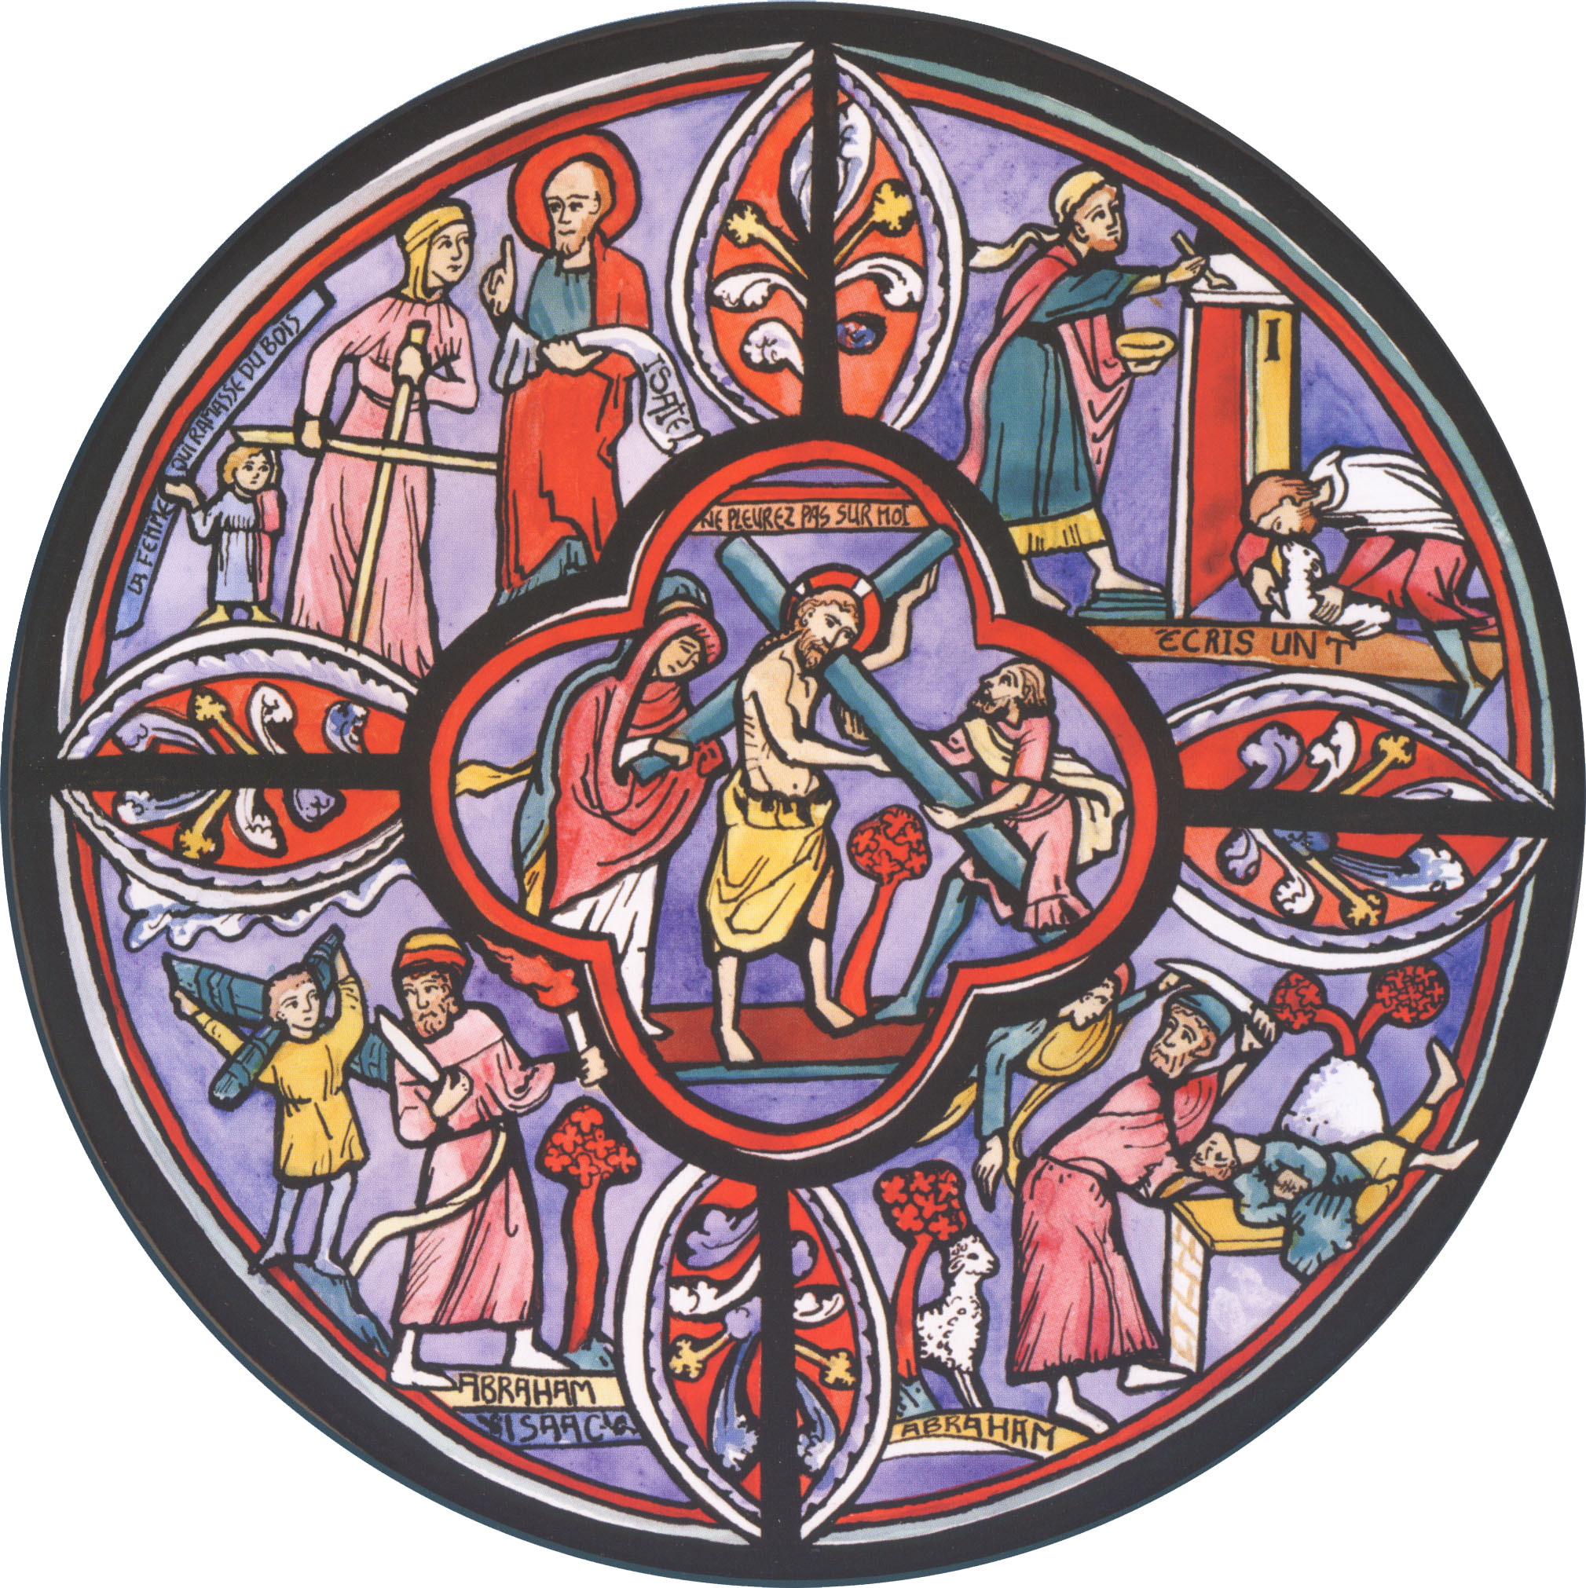
Inviter à regarder l’ensemble du vitrail.
Où trouve-t-on des croix dans ce vitrail ?
Repérer rapidement les textes évoqués : le sacrifice d’Isaac, la marque de sang sur les portes lors de la pâque, la passion de Jésus.
Repère pour adultes : Ces croix sont toutes signes de mort et de vie. Toutes ces personnes sont sauvées.

Les questions du texte
Le groupe s’interroge aussi sur le texte et ses incohérences : comment, par exemple, se peut-il qu’une jarre ne se désemplisse pas ?
Pour continuer la fabrication du jeu de cartes, comme pour le texte précédent, chaque question est inscrite sur une carte rouge.
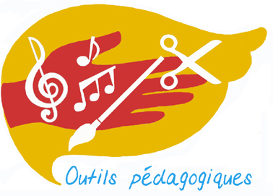
Le temps et de l’activité créatrice

c
Image veuve de Sarepta NB de Philippe Fenech
Des jeunes achèvent la décoration des cartes vertes du jeu : « Feu », « Jarre », « Élie ».
D’autres illustrent le texte de la veuve de Sarepta, ou colorient l’image de la veuve de Sarepta ou le vitrail NB.

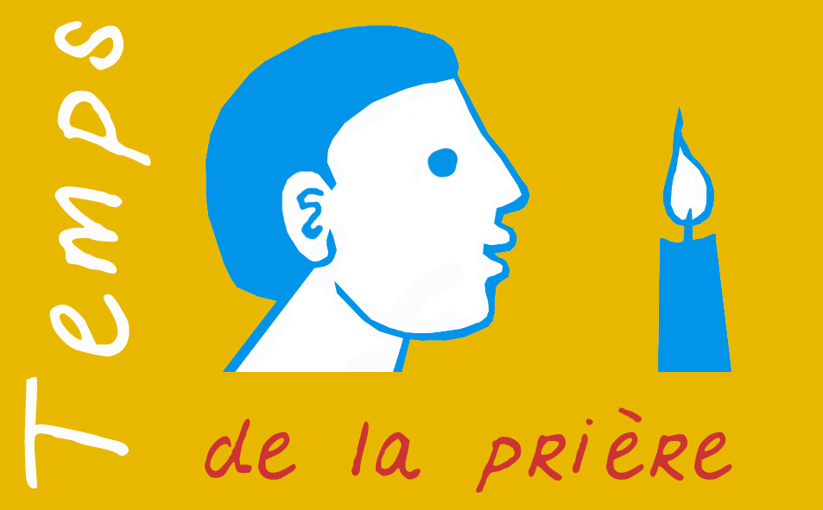
Le temps de la prière
c
Devant le vitrail, inviter les jeunes à prendre un temps de silence, à penser à Jésus, à contempler celui qui donne sa vie pour nous. puis l’animateur propose de répéter après lui chaque phrase :
Seigneur je pense à tous ceux qui ont faim comme la veuve de Sarepta.
Jésus tu as dit « Ma vie, nul ne la prend, mais c’est moi qui la donne »
Merci Jésus. Je pense à toi qui as donné Ta vie pour nous.
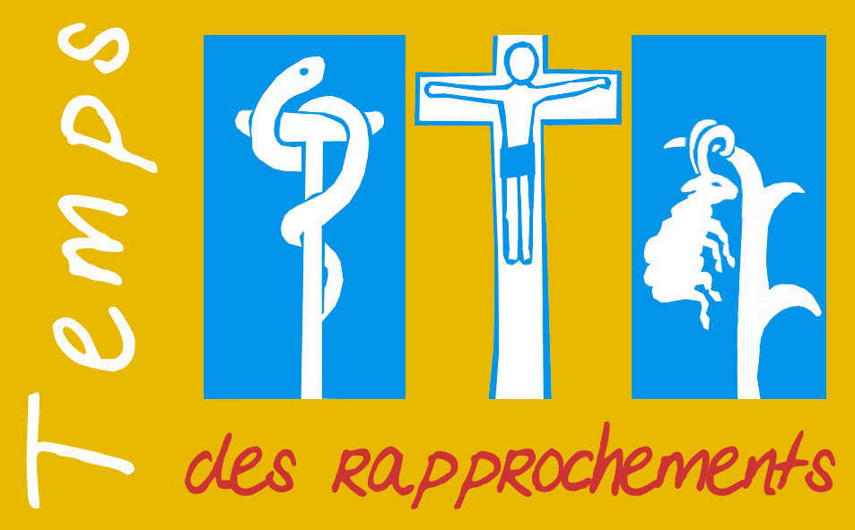
Rencontre 3
Jeu des rapprochements « Le don du trésor »

Matériel
c
Piste de jeu Imprimer (agrandir en A3 si possible). Associer les deux parties.
Jeu du don Règle du jeu et cartes
Spécial ados : Cartes rouges ludiques visant une actualisation personnelle

Les rapprochements entre ces 2 textes se feront grâce au jeu des cartes « le don du trésor ». Une relecture et un débat suivront lors de la prochaine rencontre.
Objectifs
Faire l’expérience du don : chacun (ou chaque équipe) reçoit au départ un capital d’objets qu’il devra donner au cours du jeu. L’équipe gagnante est celle qui aura donné le plus d’objets.
Découvrir le véritable trésor, exprimé dans le jeu par une prière composée par les jeunes.
Spécial ados : vous pouvez rajouter des cartes rouges ludiques visant une actualisation personnelle

Rencontre 4
La relecture du jeu : un débat

Ce temps de relecture est important. Il permet un temps de parole, de réflexion et de relecture de ce qui s’est passé pendant le jeu.
c
La fiche d’animation de la parole propose une relecture d’animation d’un groupe de jeunes à partir de ce jeu.
Elle peut permettre de se rendre compte du niveau de parole des jeunes et comment l’animateur peut faire évoluer la réflexion.
L’animateur lance le débat à partir :
- du déroulement du jeu lui-même.
Exemple : pourquoi l’équipe gagnante est-elle celle qui a tout donné ?
- puis à partir de questions : des questions importantes posées pendant les premières rencontres ou posées pendant le jeu.
Exemples de questions, sachant qu’il est plus intéressant de partir des questions écrites par le groupe lui-même sur les cartes rouges :
Qu’est-ce que donner ? Que peut-on donner ?
Qu’a donné la veuve de Sarepta ? La veuve de Sarepta a-t-elle gagné quelque chose ? Et la veuve du Temple ?
Les croyants donnent-ils à Dieu ?
Que peut-on donner à Dieu ?
Au cours de la messe les chrétiens donnent des pièces de monnaie, des offrandes… A quoi servent-elles ?
Et les bougies ? Pourquoi des personnes offrent un cierge à l’église devant un statue ?
Pourquoi donner à Dieu ? Qu’est-ce qu’il peut en faire ?
Les croyants reçoivent-ils quelque chose de lui ?
Recevons-nous toujours ce que nous demandons à Dieu ?
Qu’est-ce que Dieu peut nous donner ?
Jésus a-t-il donné quelque chose dans sa vie ?
A-t-il donné sa vie ou la lui a-t-on prise ?

Des rapprochements peuvent également être faits entre les textes lus et le jeu.
Le temps de la prière

Au choix

La prière de demande

Chaque équipe rédige une prière avec les mots encadrés du texte-bilan de son enveloppe « Don du trésor », ainsi que « les autres mots proposés pour la prière ». Elle sera lue au cours de la célébration.

Pour aider les jeunes à la rédaction de la prière
Une prière dit « tu » à Dieu.
Une prière peut commencer par :
- Seigneur Jésus, Seigneur notre Dieu, Esprit de Dieu.
- Merci, nous te rendons grâce pour… Merci …………………tu nous donnes.
- Nous te demandons… Donne-nous… Pardonne-nous…
- Comme (tel personnage), je voudrais …
Je ne comprends pas pourquoi … je cherche …. Aide-moi comprendre …

Comment accueillir les prières de demande ?
Les jeunes sont souvent confrontés à la non-satisfaction de leurs demandes très concrètes et de tous leurs désirs : avoir une bonne note, être premier en compétition… Pour grandir ils doivent se confronter à cette déception. Il s’agit de prendre acte de leur demande, d’entendre leurs désirs comme de vrais désirs. Le débat peut leur faire prendre conscience que le don de Dieu ne se voit pas tout de suite qu’il est d’une autre nature que directe, immédiate et matérielle. C’est un don du cœur. L’animateur ne va pas trop vite, il accompagne Le jeune qui passera peu à peu vers une maturité spirituelle.

Comment faire évoluer les prières de demande ?
Si les jeunes demandent à Dieu de résoudre des problèmes concrets (exemple : donne-moi de faire zéro faute à ma dictée), l’animateur peut intervenir. Il s’agit d’accueillir la prière de Le jeune comme une prière vraie. L’animateur aidera Le jeune à découvrir que Dieu n’intervient pas directement dans ce qu’il est capable, lui, de faire seul. « Pour réussir ta dictée, que dois-tu faire toi ? Que peut faire Dieu ? Si tu échoues à ta dictée, quelle sera ta prière ensuite ? »
Dans la prière, on peut demander d’accueillir la grâce de Dieu, la force de l’Esprit, le don de Vie du Christ…

Lien avec la liturgie
Objectif : faire un lien entre les récits de don et le don de la Vie exprimé dans la prière eucharistique.
L’animateur invite les jeunes prier à partir du chant suivant :
Dieu notre Père, voici le pain, Dieu notre Père, voici le vin,
Pour ces offrandes fruits de la terre, bénis sois-tu, Dieu créateur,
Sur cet autel, voici nos vies, vin du royaume, pain de la vie.
Qu’ils soient pour nous eucharistie. (B 57-30)

Les jeunes peuvent ensuite reprendre le chant en créant de nouvelles paroles :
Dieu notre Père, voici..........., Dieu notre Père, voici .........
Pour ces offrandes, ................................., bénis sois-tu, ..................................,
Sur cet autel, voici nos vies, ....................................................
Qu’ils soient pour nous eucharistie.

